Musique et société de consommation : les produits dérivés

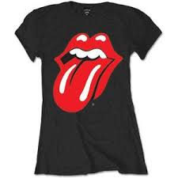Description plastique de ce logo ? Comment ses caractéristiques ont contribué à son succès ?

………………………………………………………………………………………………………………………

………………………………………………………………………………………………………………………

………………………………………………………………………………………………………………………

L’histoire du logo « Tong and lips » et différents exemples de ses produits dérivés :

………………………………………………………………………………………………………………………

………………………………………………………………………………………………………………………

Exemples :…………………………………………………………………………………………………………

Autres exemples de musiciens/groupes ayant des produits dérivés :

………………………………………………………………………………………………………………………

………………………………………………………………………………………………………………………

Quelles conclusions tirez-vous de ces exemples ?

………………………………………………………………………………………………………………………

………………………………………………………………………………………………………………………

En résumé :
Qu’est-ce qu’un produit dérivé?

………………………………………………………………………………………………………………………

………………………………………………………………………………………………………………………

………………………………………………………………………………………………………………………

Comment les produits dérivés participent à faire de la musique un objet de consommation ?

………………………………………………………………………………………………………………………

………………………………………………………………………………………………………………………

………………………………………………………………………………………………………………………

Y a-t-il un intérêt positif à vendre des produits dérivés ? Si oui, pour qui ?

………………………………………………………………………………………………………………………

………………………………………………………………………………………………………………………

Pour aller plus loin sur la question, un article : https://www.google.com/url?sa=t&rct=j&q=&esrc=s&source=web&cd=4&cad=rja&uact=8&ved=2ahUKEwjE88eozfzfAhWSGRQKHZNbBhwQFjADegQICBAB&url=http%3A%2F%2Fwww.dynamique-mag.com%2Farticle%2Fproduits-derives-avenir-industrie-musicale.9176&usg=AOvVaw1VbCbu13GbsBySQzN0b7R0

